BRIEF 3

Sommaire :

1) Installation de Virtual box , créer et configurer une machine virtuelle + installation du système d’exploitation

2)Installer le rôle DHCP et le configurer pour attribuer les adresses IP automatiquement

3) Installer le Role Active Directory et le nom de domaine rue25.com, créer les OU, les utilisateurs et les groupes de sécurités

ETAPE 1 : Installation du serveur Vbox

On commence par télécharger l’application Oracle Virtual Box et on créer notre nouvelle machine virtuelle comme ci-dessous

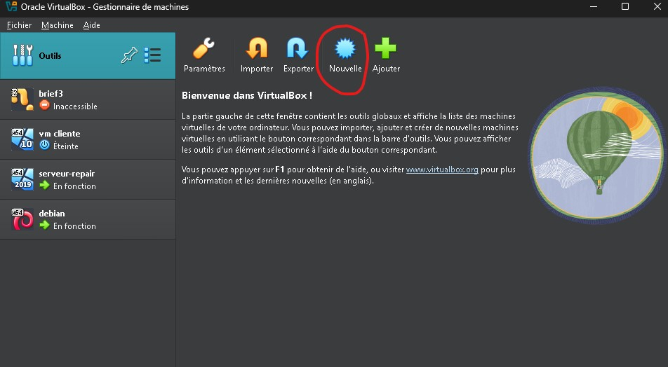

On installe la machine virtuelle entièrement , on donne un nom , on met la version voulu ensuite on rempli la configuration voulu ( mémoire vive , cpu ), on met le fichier iso télécharger auparavant dans la rubrique stockage et dans réseau et donne le mode de réseau (dans notre cas ça sera Réseau Interne)
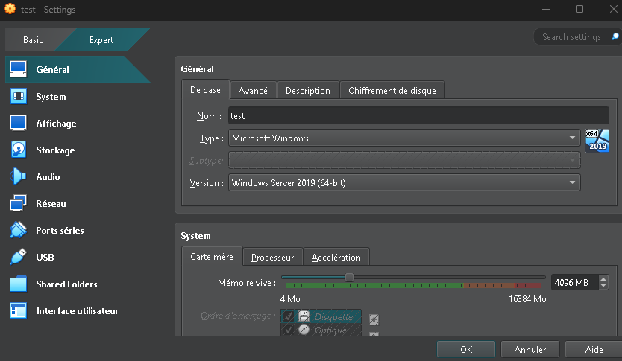

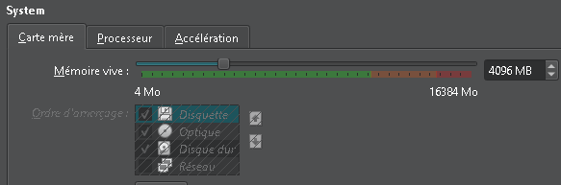

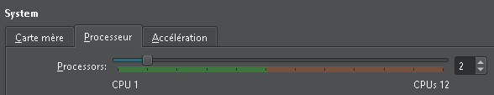
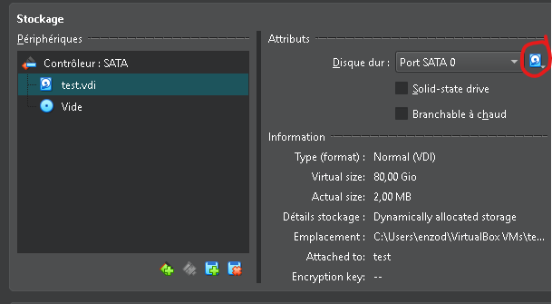
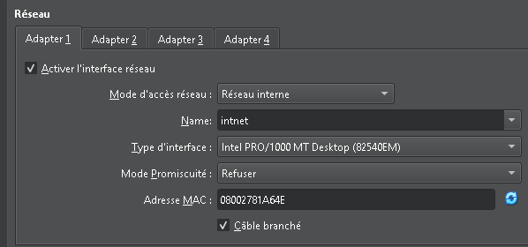
Démarrez la machine virtuelle et suivez toutes les étapes pour installer le système d’exploitation

ETAPE 2 : Installer et configurer le rôle DHCP

Depuis le Gestionnaire de serveur, j’ai installé le rôle DHCP

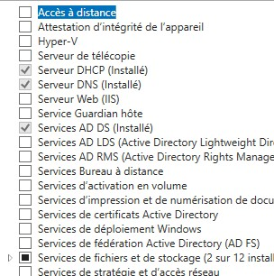

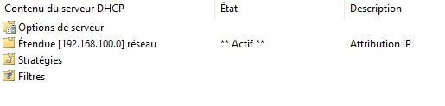
J’ai ensuite créer mon étendue (dans mon cas j’ai mis une plage entre 192.168.100.0 à 192.168.100.50)

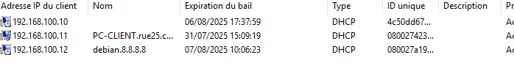
on peut voir avec les baux d’adresses que ça fonctionne

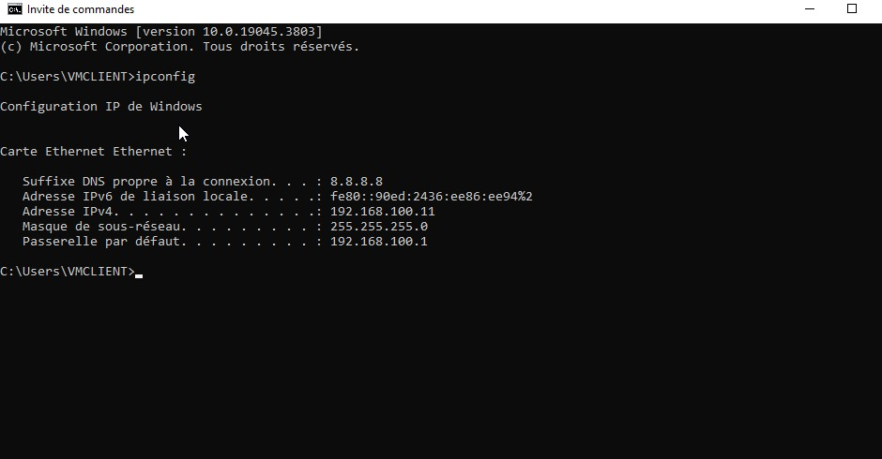
Voici la machine virtuelle client pour confirmer l’ip

Les ip sont bien les mêmes

ETAPE 3 : Installer et configurer le rôle ADDS

Comme on l’a vu ci-dessus sur le screen le rôle ADDS est bien installé ,
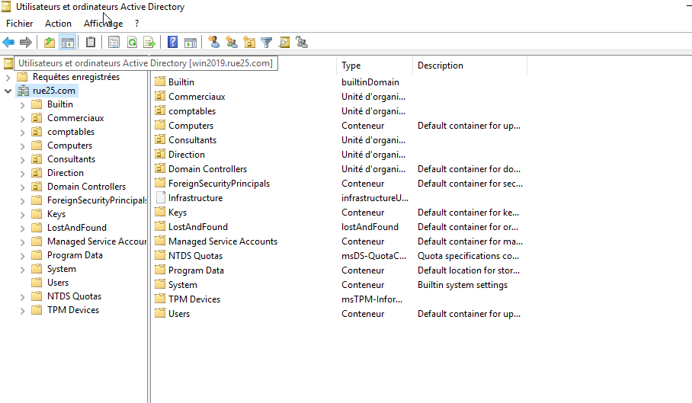
voici le menu de l’Active Directory :

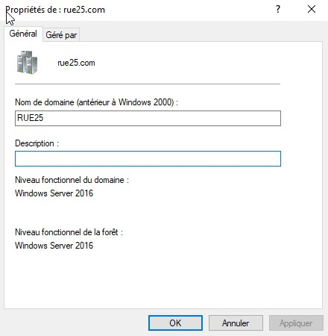
on peut voir le nom de domaine rue25.com avec ses Ous

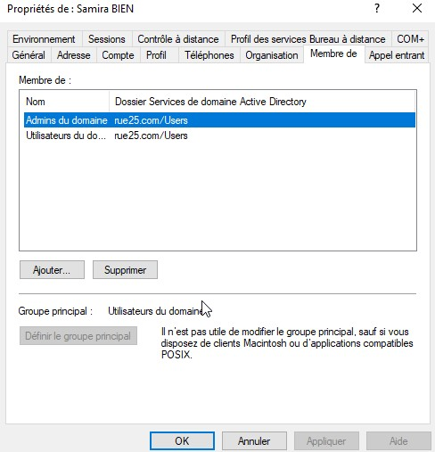
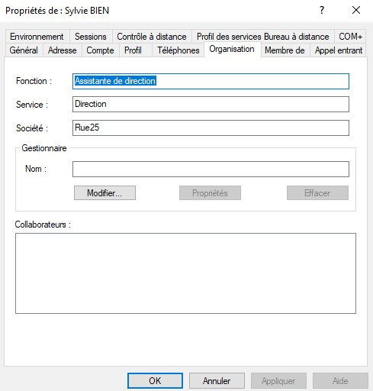

A gauche , on peut voir la fonction et le service dans lequel l’utilisateur opère et à gauche les droits donnés

Voici l’un des groupes créé, leurs utilisateurs à l’intérieur avec le groupe de sécurité et les membres ajoutés

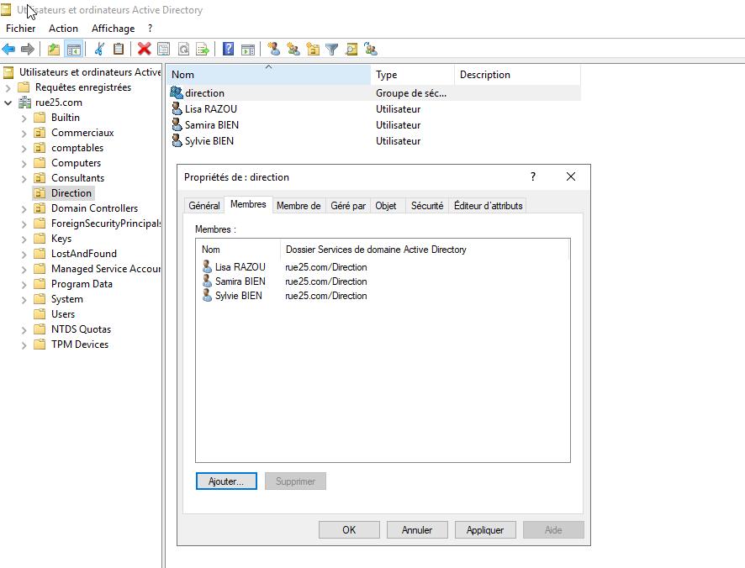

pour le côté Active directory c’est fait maintenant voici le côté serveur windows
